**Назначение работы:** познакомится с особенностями ввода целых чисел в рамках проекта.

**Теория.**

См. лекцию 5.

**Практика.**

Открыть свой проект **04_MyEvent** и переименовать в **05_ MyEvent.** Для этого из контекстного меню 04_MyEvent/Refactor/Rename… заменить имя проекта на 05_MyEvent :

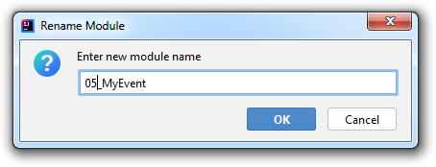

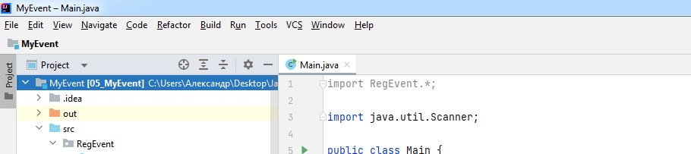

Добавим в наш проект новый класс **BufEv** в котором будем хранить некоторые общие, доступные для всех данные.

Для этого выделить пакет RegEvent и создать в нем новый класс BufEv:

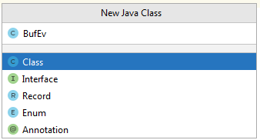

Изменим код класса:

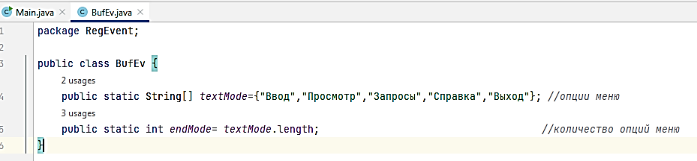

Конструктор здесь отсутствует. Это допустимо. Класс содержит две переменных:

textMode и endMode.

textMode – это массив строк, каждая из которых это название режима. Индекс элементов массива – номер режима. endMode – количество режимов, которое подсчитывается функцией length.

В это класс будем добавлять и другие переменные, по мере необходимости.

Создадим еще один класс для ввода номера режима:

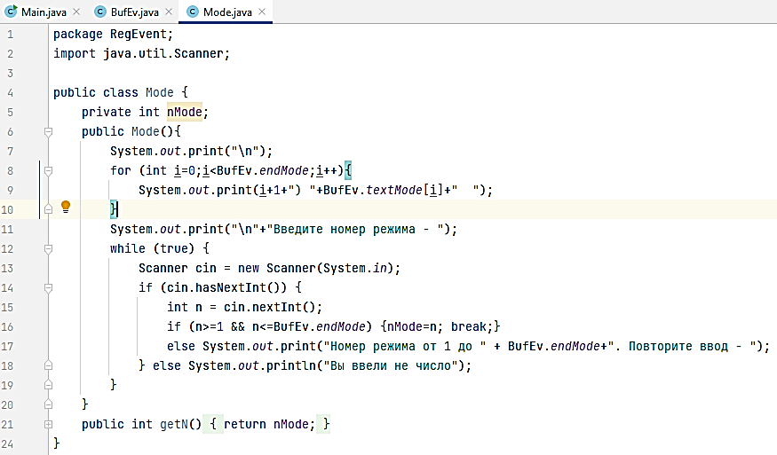

В лекции 5 объясняются все операторы.

Добавим в класс метод с доступом к номеру режима. Для этого можно воспользоваться средствами автоматизации IJ. Внизу редактора кода вызовем контекстное меню:

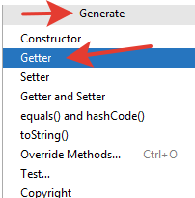

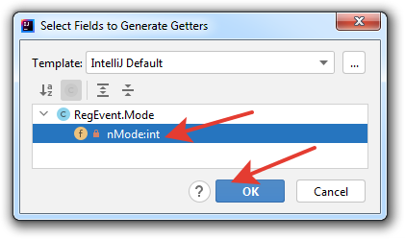

После нажатия ОК появится функция:



Вернемся к классу Main и введем исправления.

Часть кода:

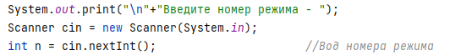

заменим на:



В результате получим:

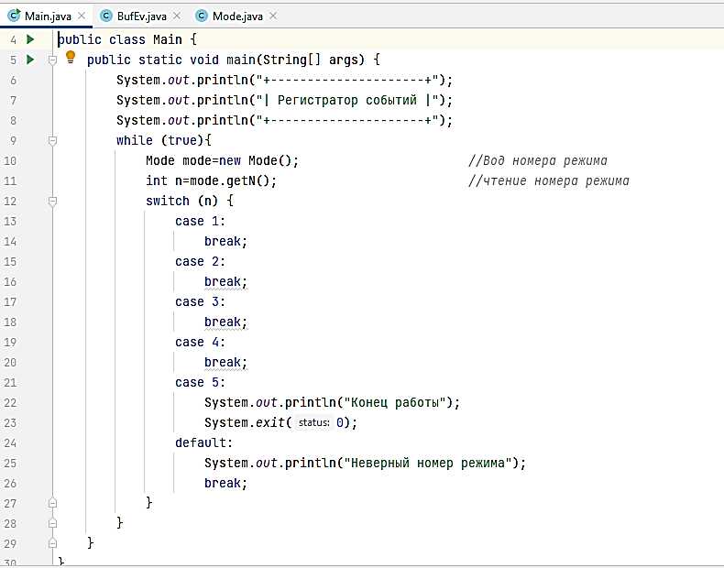

Выполнить проект для вариантов:

1, 2, 3, 4, 10, ф, 5

**Как сдавать работу?**

1. Показать папку с именем Java-Bakay.
2. Открыть проект с именем 05_MyEvent.
3. Выполнить без ошибок.
4. Устно объяснить назначение каждого оператора программы.